**La famille PasdeGaspi réalise une tâche complexe**

## Niveau : 3ème

## Thème de l’activité : puissance et énergie

## Durée indicative : 2 h

## Extrait du programme :



## Principe de l’activité :

Les élèves doivent identifier le problème posé par le personnage et repérer les données qui leur manquent afin de résoudre le problème.

## Déroulement de la séance :

Cette séance sert d’introduction au chapitre sur la puissance et l’énergie alors que les élèves n’ont pas vu ni la notion de puissance, ni la notion d’énergie. Par contre, ils connaissent la notion de tension, d’intensité. Cette activité a été expérimentée en groupe de trois ou quatre. Chaque élève disposait d’un document complet.

***Document 1 :***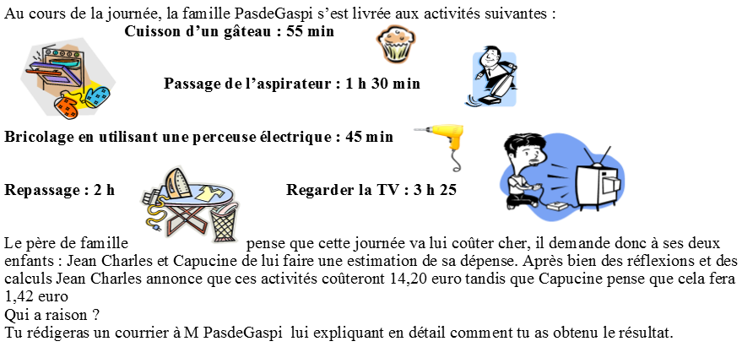

***Document 2 : Joker (annexe 1)***

***Document 3 : fiches techniques des appareils (annexe 2)***

## Compétences évaluées :

|  |  |  |  |  |  |
| --- | --- | --- | --- | --- | --- |
| **Compétences** | **Exemples de capacités et d’attitudes** | **A** | **B** | **C** | **D** |
| S’approprier | J’ai su identifier le problème |  |  |  |  |
| Analyser | J’ai su trouver les informations nécessaires à la résolution du problème |  |  |  |  |
| Réaliser | J’ai su effectuer un calcul |  |  |  |  |
| Communiquer | J’ai su faire un compte rendu |  |  |  |  |

## Remarques et conseils

La durée de l’activité semble longue, mais le temps qui semble « perdu » est facilement regagné lors de la mutualisation et de la construction du cours.

L’ordre dans lequel les jokers ont été distribués dépend des besoins des élèves.

Il a souvent fallu les guider au départ pour qu’ils demandent les fiches techniques des appareils.

Il faut communiquer sur les définitions précises des différents termes car ils confondent tension, puissance et énergie.

C’est délibérément que la tension n’est pas indiquée sur certaines fiches.

## Annexe 1 :

**Joker n°1**

**Problème** : Combien coûte à la famille l’ensemble de ses activités ?

**Joker n°2**

Quels appareils faut-il considérer ?

**Joker n°3**

Quelle donnée caractéristique de l’appareil faut-il regarder sur la fiche technique ?

**Joker n°4**

La puissance nominale d'un appareil est la puissance reçue par l’appareil lorsqu'il est alimenté sous sa tension nominale. L'unité de puissance électrique est le watt de symbole W.

**Joker n°5**

Conversion entre les différentes unités de temps heures : 1 h = 60 min = 3600 s et 1 min = 1/60 h

**Joker n°6**

Qu’est-ce qu’un appareil consomme ? De l’énergie électrique

**Joker n°7**

Quelles sont les grandeurs qui vont faire augmenter la consommation d’énergie électrique ?

**Joker n°8**

Quelle est l’unité de l’énergie électrique consommée ?

**Joker n°9**

Un appareil de puissance **P** (exprimée en kW) fonctionnant pendant une durée t (exprimée en h) consomme une certaine quantité d'énergie E (exprimée en kWh) : **E** (kWh) = **P** (kW) x **t** (h)

**Joker n°10**

Le prix unitaire du kWh est de 0,1249 euro TTC

## [PHILIPS Fer à repasser vapeur PowerLife GC2930/02 - violet](http://brain.pan.e-merchant.com/3/3/11269933/l_11269933.jpg)Annexe 2 :

**Fiche technique : Fer à repasser vapeur PowerLife GC2930/02 – violet**

|  |  |  |
| --- | --- | --- |
| **Général** | Type de produit | Fer à vapeur |
| Type de semelle | SteamGlide |
| Sortie de vapeur continue | 35 g/min |
| Contenance d'un réservoir d'eau pour fer à repasser | 300 ml |
| Sortie de vapeur concentrée | 110 g/min |
| Fonctions du fer à repasser | Vapeur variable, vapeur verticale, système anti-écoulement, fonction jet d'eau, système Double Active Calc |
| **Consommation** | Puissance consommée max | 2200 W |
| Alimentation électrique | 220 - 240 V |
| **Dimensions et poids** | Largeur | 29.5 cm |
| Profondeur | 11.6 cm |
| Hauteur | 19.5 cm |
| Poids | 1.2 kg |



**Fiche technique : ASPIRATEUR SANS SAC 2000W NOIR ETF999**

|  |  |  |
| --- | --- | --- |
| **Caractéristiques** | Type | Aspirateur traineau sans sac |
| Puissance (Watts) | 2000 |
| Dépression (Kpa) | 31 |
| Débit d'air (dm3/sec) | 42 |
| Niveau sonore (dBA) | 75 |
| Volume sac ou réservoir (litres) | 2.5 |
| Type de filtre | HEPA |
| Variateur de puissance | Electronique |
| Indicateur remplissage sac | Oui |
| **Ergonomie** | Tube téléscopique | Métal |
| Longueur cordon (mètres) | 5 |
| **Divers** | Coloris | Noir |
| Accessoires inclus | Brosse en plastique |
| Dimensions (cm) | 40.7 x 29 x 26.5 |
| Poids (Kg) | 6.4 |

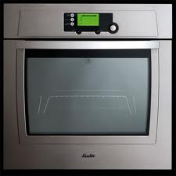

**Fiche technique : Four encastrable BQ1Q3T089 - inox**

|  |  |  |
| --- | --- | --- |
| **Réglages, commandes et voyants** | Fonctions du minuteur | Horloge, minuteur |
| Affichage | Écran LED |
| **Four** | Type du four | Four électrique - multifonctions |
| Modes de cuisson | Rôtissoire, chaleur de fond, chaleur en haut, technologie Twin Convection |
| **Fonctions du four** | Auto-nettoyage | Oui, pyrolytique (Système de nettoyage SteamClean) |
| Revêtement intérieur | Email céramique |
| Fonctions spéciales | Éclairage incandescent pour four |
| **Consommation** | Puissance électrique | 3650 W |
| Alimentation | 230 V / 50 Hz |
| **Dimensions et poids** | Largeur | 59.5 cm |
| Profondeur | 56.6 cm |
| Hauteur | 59.5 cm |
| Poids | 39 kg |
| **Dimensions et poids (emballé)** | Largeur (emballée) | 69.5 cm |
| Profondeur (emballée) | 70 cm |
| Hauteur (Expédition) | 72.6 cm |
| Poids (Expédition) | 45 kg |

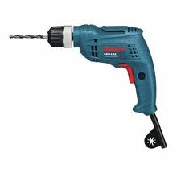

**Fiche technique : Perceuse électrique PSB 500 RA**

|  |  |
| --- | --- |
| **Puissance absorbée** | 500 W |
| **Fréquence de frappe maxi.** | 48 000 tr/min |
| **Régime à vide** | 50 – 3 000 cps/min |
| **Couple maxi.** | 7,5 Nm |
| **Ø de perçage maxi. dans le béton** | 10 mm |
| **Ø de perçage maxi. dans le métal** | 8 mm |
| **Ø de perçage maxi. dans le bois** | 25 mm |
| **Poids** (y compris aspiration des poussières) | 1,8 kg |
| **Système d’aspiration des poussières intégré** | oui |

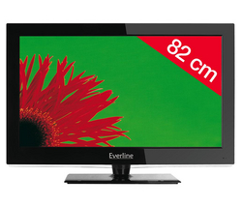**Fiche technique : EVERLINE Téléviseur LCD 32EVC4N81HC – noir**

|  |  |  |
| --- | --- | --- |
| **Général** | Type de Produit | TV LCD |
| Puissance électrique en mode marche | 60 Watt |
| Taille d'écran | 32" |
| Diagonale d'écran (cm) | 81 cm |
| Interface vidéo | Composant, composite, HDMI, SCART |
| Qté de ports HDMI | 3 ports |
| Interface PC | VGA (HD-15), HDMI |
| Compatible HDCP | Oui |
| Largeur | 88 cm |
| Profondeur | 14 cm |
| Hauteur | 63.4 cm |
| Couleur du boîtier | Noir |
| **Tuner de télévision** | Tuner TV analogique | PAL, SECAM |
| Système de Réception Stéréo | NICAM |
| Couverture des canaux | Câble : S1-S41 |
| **Tuner TV numérique** | Service de télévision numérique | TNT |
| **Fonctionnalités vidéo** | Signaux d'entrée vidéo analogique | NTSC |
| Formats vidéo d'entrée | 720p |
| Télétexte | Oui |
| Manuel de programmation électronique | EPG numérique |
| Verrouillage de chaînes par les parents | Oui |
| **Lecteur multimédia** | Port USB | Oui, 2 ports |
| **Système audio** | Mode de sortie audio | Stéréo |
| Système de haut-parleurs | 2 haut-parleurs |
| Alimentation en sortie / Total | 12 Watt |
| Haut-parleur(s) | 2 x canal du haut-parleur droit / gauche - intégré - 6 Watt |
| **Supports et systèmes de montage** | Pied | Inclus |
| Type de support | De table |
| Interface de montage pour écran plat | 200 x 400 mm |
| **Alimentation** | Périphérique d'alimentation | Alimentation |
| Tension nominale | CA 120/230 V |
| Puissance en veille / sommeil | 0.5 Watt |